Keuken

Docenten handleiding

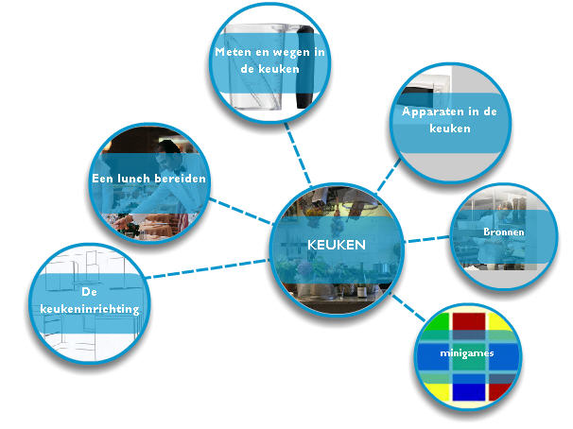

Module Reken VOort - vmbo
Titel | Keuken
Sector | Zorg en Welzijn
Versie | 21-09-2010 (update 18-8-2014)
Nummer | 00415

- Links is 2D omdat deze ‘plat’ is, je ziet de afdeelding met twee coördinaten (lengte x breedte)
Rechts is 3D omdat deze naast lengte en breede ook diepte aan geeft.

- Eigen mening.

- Bijvoorbeeld: - schilderij, messenset, pannen, potten.
- Bijvoorbeeld: 5 gaspitjes, water aansluiting.

Het kastje is 600 millimeter/MM breed, dat is 60 centimeter/CM.

De kookplaat is 900 MM /90 CM / 9 DM / 0,9 M
Het raam is 950 MM / 95 CM / 9,5 DM / 0,95 M
De kastjes aan de rechterkant zijn ongeveer 1,60 M hoog.

- Lengte = 2450 MM ( 600+600+600+50+600)
Breedte = 3050 MM

- De oppervlakte van de keuen is 7,472 Meter / 74,72 Decimeter / 747,2 centimeter / 7472 millimeter

2450 MM = 2,45 M
3050 MM = 3,05 M
2,45 X 3,05 = 7,47 meter

- 1:50 betekent 1 centimeter is in werkelijkheid 50 centimeter
- 50 centimeter

- 3 centimeter (60:20=3 cm)
1,20 meter ( 6x20 cm = 120 m)
10 centimeter (200:20=10 cm)
- 1:20 (1 centimeter is in werkelijkheid 20 centimeter)

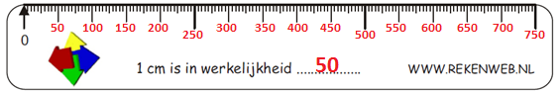

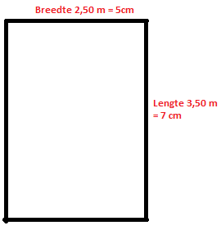
2,50:50 = 5 cm
3,50:50= 7 cm

30 eieren.

Voor 4 personen heb je 4 eieren nodig.
4 : 4 = 1 ei per persoon
1 ei x 30 personen = 30 ( 1x30 = 30)

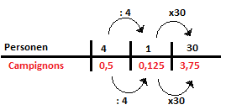
Champignons: 3,75 bakje = 3$\frac{3}{4}$

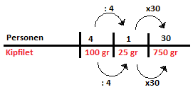
Kipfilet: 750 gram

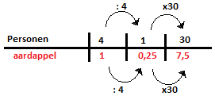
Aardappel: 7,5 grote Aardappels
= 7 $\frac{1}{2}$

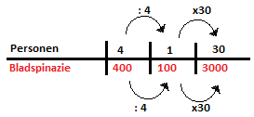
Bladspinazie: 3000 gram = 3 kilo
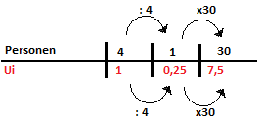
Ui: 7,5 Ui = 7$\frac{1}{2}$

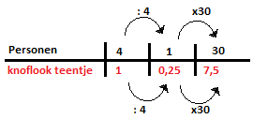
Knoflook: : 7,5 teentje = 7$\frac{1}{2}$

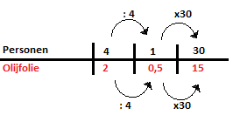
Olijfolie: 15 eetlepels

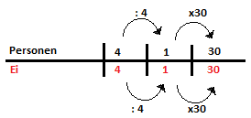
Ei: 30

        - 2,5 L/liter melk
7 kg/kilogram kipfilet
1 g /gram zout

        - Zelf nakijken

Wat en hoeveel nodig | Te koop per | Kopen | Geschatte kosten
3,75 bakje champignon | 500 gram per bakje | 4 bakjes
750 gram kipfilet | 250 gram | 3x
7,5 aardappels | kilo | 1
3 kg bladspinazie | 500 gram | 6
7,5 ui | kilo | 2
7,5 teentjes knoflook | knoflook | 2
15 eetlepels olijfolie | 750 ml fles | 1
30 eieren | Doos van 10 | 3 dozen
 | Totale kosten: |  | Tussen €25 en €35

        - 30: 3 = 1,dus $\frac{1}{3}$ = 10 personen en $\frac{2}{3}$ = 20 personen
Voor 20 personen melk, dus 20 x 200 ml melk = 4000 ml = 4 L melk.
        - Voor 10 personen melk, dus 10 x 200 ml melk = 2000 ml = 2 L melk.

De leerling kan naar keuze brood invullen.
Bijvoorbeeld:

Soort broodje | aantal | prijs
Harde broodjes | 10 | 0,35 x10= 3,50
Duitse broodjes | 10 | 0,40x10=4,00
ciabatta | 10 | 0,75x10=7,50
Kransje minigesort. Z | 2 | 4,25x2=8,50
Totaal | 32 | € 23,50

        - 10 x €0,35 + 10 x €0,45 = 3,50 + 4,50 = €8,00
10 x €0,80 = € 8,00
        - 0,80 = 0,35 + 0,45
        - Eigen mening

Wat doen? | hoelang? | begintijd | eindtijd
aardappelsschillen | 15 min.
Uien snijden | 5 min.
Spinazie verwarmen | 5 min.
Aardappels bakken | 6 min.
Champignon/ui/kip/knofl.  Bakken | 5 min.
Op smaak brengen | 2 min.
Eieren kloppen | 2 min.
Meng door elkaar | 4 min.
Omelet bakken | 3 min.
Uitserveren | 4 min.

        - Eigen invulling leerlingen
 | 12.00 u |  | 12:15 |  |  | 12:30 |  | 12:45 |  | 13:00
schillen
snipperen
snijden

        - Eigen mening

Uitleg
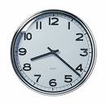
Rekenen met tijd: hoe zat het ook weer?

Zeg 13:00 op een andere manier 1 uur
Zeg 13:15 op een andere manier kwart over 1
Zeg 13:35 op een andere manier vijf over half twee

Hoeveel?
60 minuten in een uur
15 minuten in een kwartier
24 uren in een etmaal

        - Meerdere antwoorden mogelijk, bijvoorbeeld:
Digitaal, met bakje/zonder bakje, plastic/glas
        - Tomaat = 197 gram
Bloem = 600 gram
        - Linker weegschaal, omdat het gewicht met cijfers wordt weergegeven.

Bijvoorbeeld:
wat? | waarmee? | hoeveel?  (geef een voorbeeld)
Melk | maatbeker | 300 ml  0,5 liter
Bloem | Keuken weegschaal | 300 gram  1 kilo
olijfolie | eetlepel | 2 eetlepels
zout | snufje

Eigen opdracht leerlingen

Diepvries: tempratuur
Koelkast: Tempratuur
Afzuigkap: lamp aan/uit en zuigkracht van afzuiging
Blender: snelheid
Fornuis: hoogte vuur
Friteuse: tempratuur, oliepijl
Funcooking: tempratuur
Handmixer: snelheid (toerental),om haken los te maken
Kookplaat: tempratuur
Oven: tempratuur, stand (grill/hetelucht), tijd
Rijstoker/stoomkoker: tempratuur, tijd
Snijmachine: snelheid/grote van snijvlak
Staafmixer: snelheid, losklikken
Vlakgrill: tempratuur
Magnetron: vermogen/tempratuur/tijd

        - Tijd instellen
hij staat op minuten
        - Half ( dus 2,5 minuten of 3,5 minuut)
        - 1e stip = 15 seconde
2e stip = 30 seconde of halve minuut
3e stip = 45 seconde
        - Nee, eerst is de afstand klein, na de 4 minuten is de afstand 1 minuut.

        - Aan de hand van het gewicht kun je berekenen hoelang het in de magnetron gekookt moet worden.
        - Ja, het gewicht bepaald hoelang een groente in de magnetron moet.

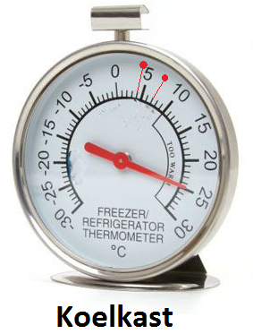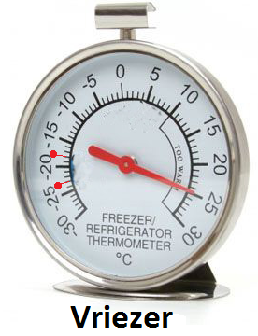

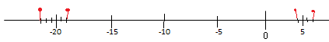
        - -18 en + 4 verschilt 22 graden met elkaar. (18+4=22)
-23 en +7 verschilt 30 graden met elkaar. (23+7=30)

